**X5组织架构的程序结构设计**

|  |  |  |  |
| --- | --- | --- | --- |
| **版本** | **作者** | **时间** | **备注** |
| 1.0 | 陈尚轩 | 2014-1-6 | 文档建立 |
|  |  |  |  |

# 概述

本模块主要描述流程管理模块中涉及到的组织架构的接入点及交互处理模式，方便系统的整合集成人员在替换X5自带的组织架构时，清楚知道其实现原理及配置的细节。

X5平台与组织架构的关联有以下几点：

* 人工任务的分配或代理
* 流程通知（邮件、短信、内部消息等）
* 流程定义授权（用户登录后能访问或启动的流程定义）
* 流程表单的数据展示权限控制

X5流程在使用组织架构上总的来说分为三种对象实体

* 用户：具体的用户，如张三
* 用户组：如组织或部门、团队、角色、上下级、岗位等
* 用户及组间的关系

用户组中若按用户组间的关系又分为以下类型：

* + 平铺关系用户组间平等级别关系
  + 树型关系用户组间存在上下层次关系
  + 新型关系用户组之间组成的新的关系，如岗位为组织下的某职务。

考虑到不同的组织架构厂商在实现用户组上提供不同的实现，因此，在X5上不对用户组的具体细节上提供实现，如不提供团队组的具体服务实现，该实现即由外部接口上提供配置来进行。其实现关系如下所示：



# 总体模块划分



组织架构总体上分为五大模块：

* 组织架构服务API（Organazition Service API）

负责对外服务接口，供第三方系统调用使用。

* 组织架构上下文（Organazition Context）

负责获取组织架构的环境构建，及对外开放获取接口的方法

* 组织架构配置（Organazition Configuration）

负责组织架构的配置，如配置用户组维度、用户关系类型等，以支持不同厂商提供的组织架构服务

* 组织架构服务API实现（Organazition Service Implement）

负责组织架构的服务缺省API的实现

* 组织架构模型（Organazition Model）

组织架构的数据模型

# 模块细分

## 组织架构服务API（Organazition Service API）



对外服务API包括：

* 关系类型服务接口（RelationTypeService）

负责获取用户与用户、用户组与用户组、用户与用户组的关系类型的获取，如：用户与组织的从属关系、人员的上下级关系或汇报关系等。

* 用户组维度服务接口（GroupDimensionService）

获取用户组的维度列表，如行政维度、区域维度等。

* 用户服务接口（UserService）

获取用户信息的接口

* 用户组服务接口（GroupService）

获取用户组信息的接口

* 用户关系服务接口（UserRelationService）

获取用户间的关系接口，如查找我的上级领导。

* 用户组服务接口（GroupRelationService）

获取用户组的关系接口，如查找我的上级主管部门。

* 用户与组关系服务接口（UserGroupRelationService）

获取用户与组的关系服务接口，如查找我的部门下的所有员工列表。

## 组织架构上下文（Organazition Context）

本模块主要是用来获取组织架构的服务的使用环境，进而获取其对外的服务接口。

## 组织架构配置（Organazition Configuration）

组织架构服务是X5的一个基本服务组件，但它承担着与外围的组织架构服务与流程的基本连接，组织架构服务可允许直接使用外部的组织架构数据，也可直接用自身的组织架构数据，或者采用数据同步方式，为了达到这种灵活性的配置，该模块提供了可参数化的配置方式。



配置包括以下三个模块：

* 关系类型配置(RelationTypeConfiguration)：

为关系的类型配置，可以配置用户间的关系类型、用户组的关系类型、用户与用户之间的关系类型，如若配置了用户的汇报关系类型，X5平台就可以使用这个汇报关系来查找人员。

* 整合模式配置(Integration Configuration)

通过配置不同的模式，决定组织架构的数据的获取模式：

* 来自内部数据
* 来自外部数据
* 同步外部数据
* 用户维度配置(Group Dimension Configuration)

配置其用户组的类型，如区域维度、行政维度

## 组织架构服务API实现(Organazition Service Implement)

提供X5的基于组织架构服务API的缺省实现，若采用外部组织架构数据模式，该服务的实现将不起作用。

## 组织架构模型(Organazition Model)

组织架构提供了基础的组织架构模型



模块总体划分为四大模块

* GroupDemension(用户组维度)

也称为用户组类型，X5平台不提供具体的用户组类型的实现，但可通过配置或获取接口的配置属性，从而生成如职务、角色、团队、组织等的用户类型数据。

* Group(用户组)

用户组隶属于用户组维度下，如角色维度下放置角色，组织维度下放置组织维度的信息。

* User(用户)

具体的用户

* Relation(关系)

其中关系又包括三块：

* + 用户间关系
  + 用户组间关系
  + 用户与用户组关系



人员及组的关系为X5中的人员查找提供具体算法，如查找我的上级领导，查找我的所属上级主管部门，组织架构的这种实现模式允许开发人员通过配置进行扩展其多种关系定义，如增加从属关系、汇报关系、项目关联关系等。

# 组织架构建模

## ER图

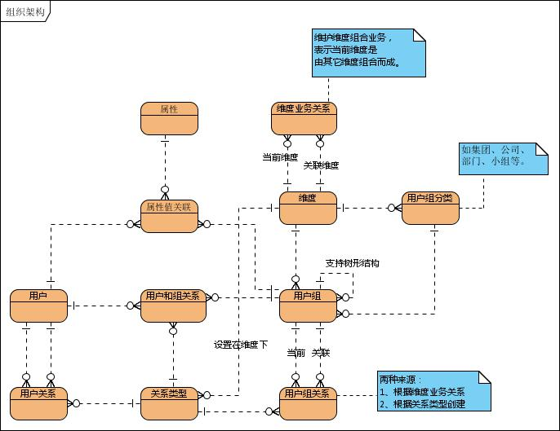

1. 维度

通过维度维护各类的用户组。

**注意**：一个维度下不能添加其它维度的用户组，也即在该维度的用户组树结构中，不能有其它维度的用户组树节点。

1. 维度业务关系

目前该表只处理“组合维度”这种业务，以后可以扩展其它的业务。

每条业务关系记录有当前维度ID、关联维度ID和关系类型三个主要字段。

* 1. 维度组合（业务术语）

表示当前维度是由其它两个或者多个维度组合而成，在这个“组合而成”的维度下添加用户组，是从组合成它的多个维度中分别选择一个用户组组合而成。

例子：

1、组织维度和职务维度构成岗位维度。

2、产品维度和区域维度构成产品区域维度。

1. 关系类型

表示用户和用户之间、用户和用户组之间、用户组和用户组之间三种关联关系的类型。

关系类型是从属在维度下。

操作方式是：先在维度下维护若干的关系类型，然后在该维度下的用户组就可以在这些关系类型中选择某个关系和其它用户组建立关联了。

1. 用户组关系

数据来源有两种：

1）组合维度：记录该用户组是有那几个用户组组合而成，分别记录用户组关系记录。

2）根据“关系类型”产生的用户组之间的关系记录。

## 数据表设计

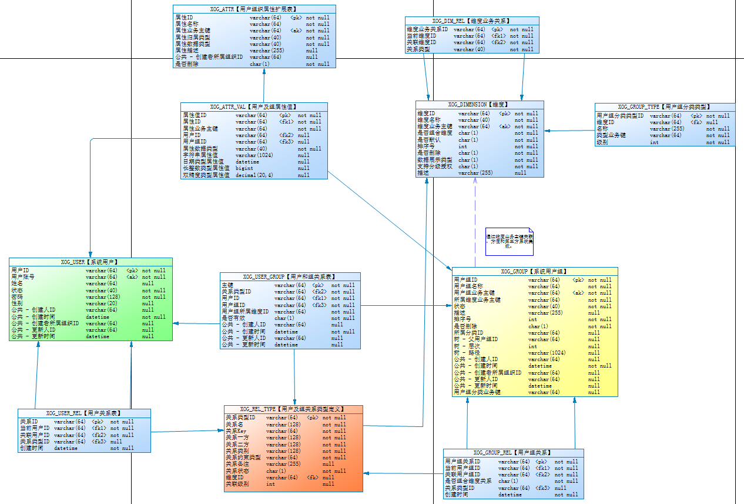

重点字段说明：

1. 组织维度表

* 是否组合维度：char(1) 布尔值。

表示该维度是否有其它两个或多个维度组合而成。

1. 用户组关系

* 是否组合维度关系：char(1) 布尔值

当是Y时，表示该条记录是因为该用户组是通过组合创建的，根据组成的维度的个数，这里就有多少条记录。

* 关系类型ID

当此值不为空时，表示该条记录是根据关系类型定义创建的。

1. 用户组分类类型

在维度下维护，表示该维度下的用户组可选的分类类型，比如对组织而言，可以有集团、公司、部门和小组等等。